2010. GODINA NA BEOGRADSKOJ BERZI

Iako se nekoliko dana pre kraja 2010. godine, još uvek se sa sigurnošću nije moglo znati da li će indeksni pokazatelji Beogradske berze – BELEX15 i BELEXline zabeležiti rast ili pad vrednosti na godišnjem nivou, indeks BELEX15 godinu je završio na nivou od 651,78 poena što je za 1,8% niže u odnosu na prethodnu godinu, dok indeks BELEXline beleži pad vrednosti od 2,2% i godinu završava na nivou od 1.282,66 indeksnih poena.

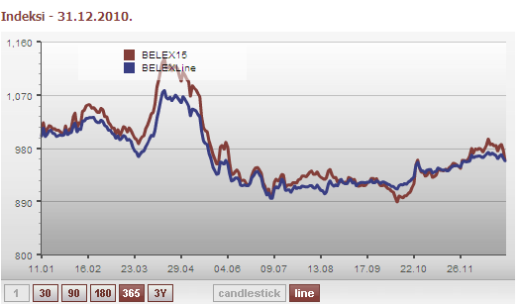

Hronološki posmatrano, 2010. godina je u prva četiri meseca donela značajan rast vrednosti i oporavak indeksa Beogradske berze, koji su najviše godišnje vrednosti zabeležili 15. aprila - indeks BELEX15 na nivou od 765,58 poena, odnosno 16. aprila, kada je godišnji maksimum na nivou od 1.432,68 zabeležio indeks BELEXline. Sa druge strane, ovaj rast vrednosti indeksnih pokazatelja Berze anuliran je već do početka jula, kada je indeks BELEXline i zabeležio svoju najnižu godišnju vrednost i to na nivou od 1.189,82 poena, 7. jula 2010. Treće tromesečje protekle godine obeleženo je relativno stabilnim kretanjem vrednosti berzanskih pokazatelja, uz izuzetak kraja septembra, kada je indeks BELEX15 zabeležio kraći negativan trend i dostigao svoju godišnju najnižu vrednost, na nivou od 599,86 poena, 8. oktobra. Period od polovine oktobra do kraja godine doneo je blagi opravak vrednosti indeksa Beogradske berze, koji se krajem godine nalaze na nivou sličnom onom zabeleženom krajem prethodne, 2009. godine.

Vrednost prometa u 2010. iznosi 23,0 milijardi dinara, i čini oko 55% vrednosti ostvarene u 2009. Akcije su u ukupnom godišnjem prometu učestvovale sa 79,6%, a u odnosu na prethodnu godinu, vrednost prometa ovim hartijama od vrednosti manja je za 50,2%. Nešto više od 20% godišnjeg prometa na Berzi ostvareno je u trgovanju obveznicama RS, a u odnosu na 2009. ove hartije zabeležile su pad prometa za 8,1%. U avgustu 2010. godine na Beogradskoj berzi trgovano je i obveznicama preduzeća, i to NLB banke, u iznosu od 51,7 miliona dinara.

Pažnja domaće javnosti bila je najviše usmerena na Beogradsku berzu krajem avgusta i početkom septembra, kada su na berzansko tržište uključene akcije NIS-a, prve srpske kompanije čije su akcije besplatno podeljene građanima. Prvi dani trgovanja akcijama NIS-a doneli su veliku ponudu ovih hartija od vrednosti, a relativno mala tražnja uzrokovala je pad cene u odnosu na indikativnu (505 dinara po jednoj akciji) na nivo od 442 dinara po akciji sredinom septembra. Ubrzo zatim, usledila je stabilizacija tržišta, tako da se cena akcija srpske Naftne industrije ustalila na nivou od oko 480 dinara, dok je 2010. ova harija završila cenom od 475 dinara po jednoj akciji. Pri tome, u trgovanju akcijama NIS-a ostvarena je vrednost prometa od 1,8 milijardi dinara, što ovu kompaniju postavlja na drugo mesto po ostvarenom prometu u protekloj godini.

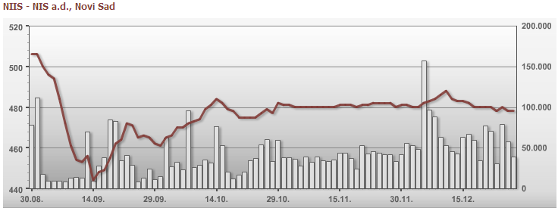

Kao i nekoliko godina u nazad, najtrgovanija hartija na domaćem tržištu kapitala bile su akcije AIK banke iz Niša, kojima je trgovano u iznosu od 5,7 milijardi dinara. Cena običnih akcjia ove banke porasla je sa 2.480 dinara, koliko su one vredele krajem decembra prethodne godine na nivo od 3.323 dinara po jednoj akciji. Najveći rast cene na godišnjem nivou zabeležen je za akcije kompanije Bambi Banat iz Požarevca, čija je cena udvostručena u odnosu na prethodnu godinu, tako da su vlasnici koji su akcije kupili početkom 2010. godine, po ceni od 8.000 dinara po jednoj akciji, iste mogli da prodaju po ceni od 17.000 dinara krajem decembra. Među dobitnicima ističu se i vlasnici akcija kompanije Imlek, čija je cena u odnosu na 2009. godinu porasla za više od 27%. Pored navedene tri kompanije, rast cene od preko 15% u 2010. Godini zabeležen je za još nekoliko preduzeća na tržištu Beogradske berze, što je znatno više u odnosu na najbolju ponuđenu kamatnu stopu na godišnjem nivou u domaćim bankarskim institucijama, prema do sada zvanično objavljenim podacima.

Sa druge strane, u toku 2010. godine najveći pad cene zabeležen je za akcije kompanije Fidelinka iz Subotice, čija je cena za godinu dana izgubila -63,09%, a pad cene od preko 50% zabeležen je i za akcije Velefarm iz Beograda, Razvojne banka Vojvodine iz Novog Sada i Pupin Telecoma iz Zemuna.

Možda najveću promenu trenda u odnosu na prethodnu godinu beleže pokazatelji o učečšću stranih investitora u trgovanju na Berzi, i to pre svega na kupovnoj strani akcija, gde je učešće investitora iz drugih država iznosilo oko 49%, u odnosu na 25% u 2009. godini, kao i na prodajnoj strani vlasničkih hartija od vrednosti domaćih kompanija, gde je učešće stranaca u trgovanju zabeležilo pad sa 68,60% na oko 27,5%. Strani investitori su u 2010. godini obavili oko 1/3 ukupnog prometa na Beogradskoj berzi, što je nešto niže u odnosu na prethodnu godinu.

Pored trgovačkih rezultata, u osvrtu na 2010. godinu svakako bi trebalo pomenuti i povećane napore Beogradske berze na promociji i unapređenju položaja domaćeg tržišta kapitala, pre svega kroz približavanje berzanskog poslovanja građanima, vlasnicima besplatnih akcija, koji se prethodno nisu susretali sa pojmovima kao što su berza, brokeri ili akcije, unapređeno izveštavanje i distribuciju informacija, edukaciju najšire javnosti, unapređenje odnosa sa investitorima iz zemlje i inostranstva i korporativne odgovornosti domaćih kompanija, itd. Krajem 2010. godine, u okviru tradicionalne Međunarodne konferencije Beogradske berze, kompaniji Tigar iz Pirota dodeljena je i prva nagrada za najbolje odnose sa investitorima, što je još jedan od koraka u približavanju domaćeg tržišta kapitala međunarodnim standardima.

Napomena: Podaci su objavljeni na bazi nezvaničnih trgovačkih podataka 31. decembra 2010. godine. Zvanični podaci za navedeni dan objavljuju se u 14.45 sati.

